**南充烟草标准构成体系**

1. **标准种类**

企业标准

管理标准

工作标准

技术标准

**各类标准的用途**

|  |  |  |  |
| --- | --- | --- | --- |
| **序号** | **标准种类** | **作用** | **实现要求** |
| **1** | **工作标准** | 1. 部门描述：部门说明书   部门组织机构、职责权限、部门岗位、考核考察等   1. 岗位描述：岗位说明书   岗位要求、岗位职责、内外接口、岗位流程、岗位考核等 | **文档管理**  **文档查阅** |
| **2** | **管理标准** | 1. 针对组织内部管理、员工管理的重复性事项和概念的属于管理标准的范畴。 2. 如：员工培训管理标准、文件编写要求、质量和职业健康安全管理手册、财务管理制度、标准化管理要求等。 | **文档管理**  **业务实现**  **流程实现** |
| **3** | **技术标准** | 1. 凡是针对产品（如专卖、营销、配送服务）、顾客、设施、设备和工具、物品等有关的重复性事项和概念的属于技术标准的范畴 2. 二者有交叉的按其择重点划分，或一般划分为技术标准范畴。 | **文档管理**  **文档查阅** |

1. **工作标准**
   1. 工作标准的主要内容
2. 部门职能说明书（1个部门1份）
3. 岗位说明书 （每个岗位1份）
4. 工作标准文件：每个部门1份=1部门职能说明书+n岗位说明书
   1. 装订（封面+内容）

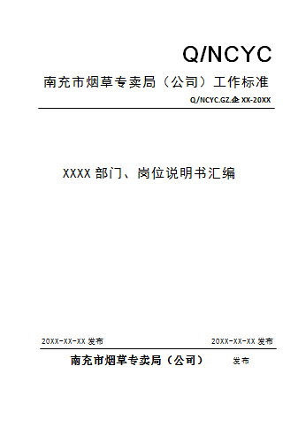

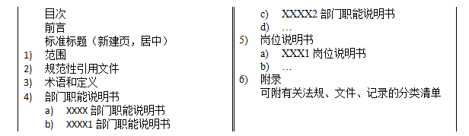

* 1. 部门职能说明书

1. 内容

适用范围、基本信息、检查与考核、流程列表、标准列表

1. 编写与呈现规范

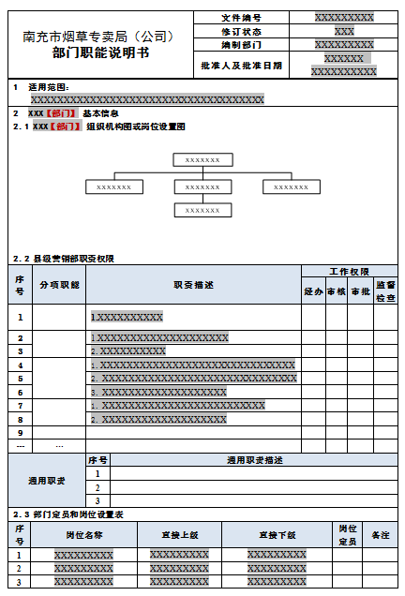

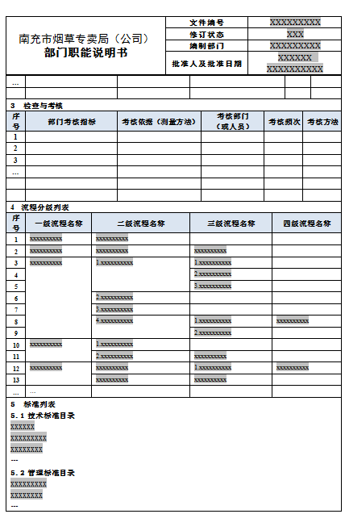

* 1. **岗位说明书**

1. 内容

适用范围、岗位基本信息、流程标准及目标

1. 编写与呈现规范

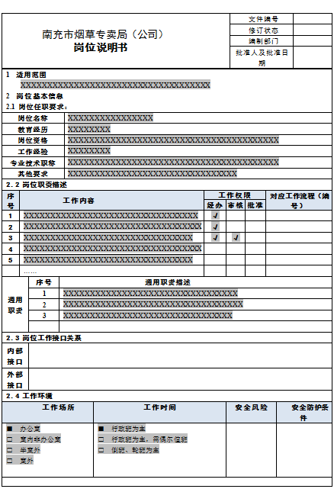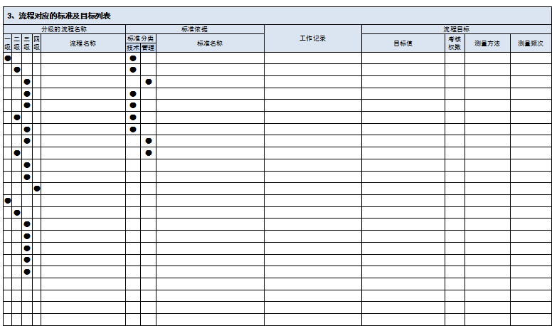

1. **管理标准**
   1. 管理标准的主要内容
2. 管理事项标准
3. 每个管理事项一份标准文件
4. 每个管理事项包括多个流程
   1. **管理标准编写与呈现规范**

装订（封面+内容）

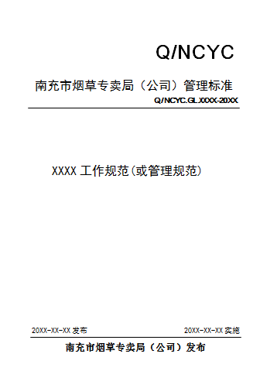

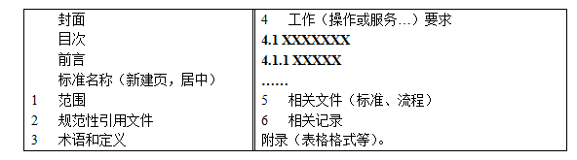

1. **技术标准**
   1. 技术标准的主要内容
2. 技术事项标准
3. 每个技术事项一份标准文件
   1. **技术标准编写与呈现规范**

装订（封面+内容）

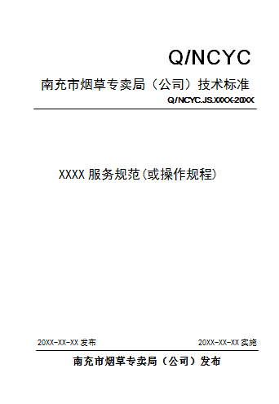



1. **标准附件（管理标准、技术标准）**
2. 流程图

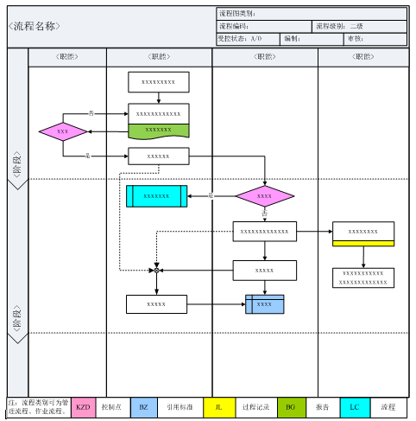

1. 记录表格
2. **Word文档**

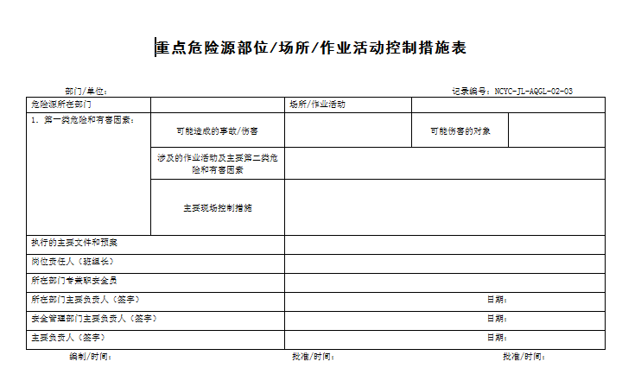

1. **Excel文档**

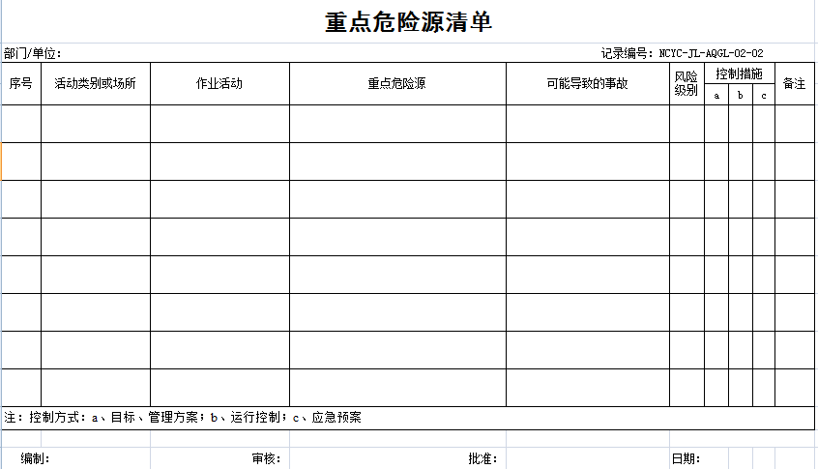

1. **标准编号规范**
   1. 编号原则

技术标准、管理标准和工作标准分别编号，特殊的文件、流程、表格、记录的编号单独规定。

注1：本标准的编号规则应与市局（公司）原有质量管理体系（QMS）和职业健康安全管理体系（OHSMS）的相关规定协调一致，当存在不一致或相互矛盾之处，由企业管理科负责协调处置。

* 1. 编号规则
     1. 市局（公司）技术标准、管理标准、工作标准的编号规则，如下图所示：

Q/NCYC.GL.企01-2011

标准的发布年号

标准的顺序号，为阿拉伯数字

归口部门/科室的代码（可选项），详见附录B

标准性质代号，JS表示技术标准，GL表示管理标准，GZ表示工作标准

南充市烟草专卖局（公司）企业标准代号

注1：工作标准采用按部门汇编的形式，技术标准和管理标准采用单行本的形式。按部门汇编的工作标准、管理标准、技术标准的汇编文件一般采用编号为“00”或省略标准的顺序号。

注2：企业质量管理、环境、职业健康管理体系、手册和程序文件均为企业标准体系中的管理标准，按企业管理标准编号同时应保留管理体系文件的原编号，两编号之间用idt链接，即企业标准体系与管理体系文件的双编号方式。

例1：

例:2：Q/NCYC.GL企01-2011，表示该标准为南充市烟草专卖局（公司）“企业标准体系”中的管理标准，其发布和归口部门为“企业管理科”，其顺序号为“企01”，发布年号为2011年。

例3：Q/NCYC.GZ专-2011，表示该标准为南充市烟草专卖局（公司）“企业标准体系”中的工作标准（汇编），其发布和归口部门为“专卖管理科”，发布年号为2011年。

* + 1. 市局（公司）部门职能说明书的编号规则

Q/NCYC.GZ.## ##-XXXX

标准的发布年号

标准的顺序号，为阿拉伯数字

归口部门/科室的代号（详见附录B）

标准性质代号——GZ表示工作标准

南充市烟草专卖局（公司）企业标准代号

市局（公司）工作标准编号

例：Q/NCYC.GZ专02-2011，表示该标准为南充市烟草专卖局（公司）“企业标准体系”中的工作标准，其发布和归口部门为“专卖管理科”，其顺序号为“专02”，发布年号为2011年。

* + 1. 市局（公司）部门（分支机构的）职能说明书和岗位说明书的编号规则

统一在上述4.3.2.2条款规定的“部门/科室的代号”后面的顺序号中排列。

例1：Q/NCYC.GZ销04-2011，表示该标准为南充市烟草专卖局（公司）“企业标准体系”中的工作标准，其发布和归口部门为“营销中心”，其顺序号为“销04”，发布年号为2011年。

例2：Q/NCYC.GZ物05-2011，表示该标准为南充市烟草专卖局（公司）“企业标准体系”中的工作标准，其发布和归口部门为“物流中心”，其顺序号为“物05”，发布年号为2011年。

注：为便于岗位说明书的排序，单一部门的岗位说明书采用在对应部门编号加点的形式，如：Q/NCYC.GZ财01.1-2011、Q/NCYC.GZ物03.2-2011、Q/NCYC.GZ销03.2-2011。

* + 1. 流程图的编号规则

Q/NCYC. LC. ## X.X.X- XXXX

标准的发布年号

流程文件的分类顺序号，为阿拉伯数字（按小数点分级）

归口部门/科室的代号（详见附录B）

文件分类代号，LC表示流程文件

南充市烟草专卖局（公司）企业标准代号

市局（公司）流程图编号

例：Q/NCYC.LC物03.02.05-2011，表示该标准为南充市烟草专卖局（公司）“企业标准体系”中的流程文件，其发布和归口部门为“物流中心”，其分类编号为“物01.01.01”，01代表一级流程中第1个一级流程，01代表第1个一级流程中的第1个二级流程，01代表第1个一级流程中的第1个二级流程中的第1个三级流程。发布年号为2011年。

* + 1. 记录表格的编号规则

标准文本中不进行编号，记录表格单行本标号规则按市局（公司）现行的质量管理体系、职业健康安全管理体系文件规定实施，即：**NCYC—JL—XXXX—YY或NCYC—WLJL—XXXX—YY**

NCYC—南充市烟草专卖局（公司）拼音代号

JL（WL）—记录（外来记录）拼音缩写

XXXX—南充市烟草专卖局各职能部门代码

YY—记录序列号，如01，02，03

* 1. 市局（公司）各部门、单位的代码

|  |  |  |  |  |  |  |  |
| --- | --- | --- | --- | --- | --- | --- | --- |
| **序号** | **部 门** | **代 码** | | **序号** | **部门** | **代 码** | |
| **字母代码** | **汉字简写** | **汉字简写** | **汉字简写** |
| 1 | 办公室 | XZGL | 办 | 8 | 安管科 | AQBW | 安 |
| 2 | 人劳科 | RLZY | 人 | 9 | 企管科 | QYGL | 企 |
| 3 | 思政科 | SXZZ | 政 | 10 | 审计科 | PZSJ | 审 |
| 4 | 财务科 | CWGL | 财 | 11 | 专卖科 | ZMGL | 专 |
| 5 | 营销中心 | JYYX | 销 | 12 | 法规科 | ZCFG | 法 |
| 6 | 监察科 | JJJC | 监 | 13 | 物流中心 | WLPS | 物 |
| 7 | 信息中心 | XXZX | 信 |  |  |  |  |

* 1. 机构名称规范简称表

|  |  |  |
| --- | --- | --- |
| 序号 | 全称 | 规范简称 |
| 1 | 国家烟草专卖局 | 国家局 |
| 2 | 四川省烟草专卖局（公司） | 省局（公司） |
| 3 | 南充市人民政府 | 市政府 |
|  | 南充市烟草专卖局（公司） | 市局（公司） |
| 4 | 南充市烟草专卖局（公司）领导 | 市局（公司）领导 |
| 5 | 南充市烟草专卖局（公司）局长、经理 | 市局（公司）局长、经理 |
| 6 | 南充市烟草专卖局（公司）分管领导 | 市局（公司）分管领导 |
| 7 | 南充市各县（区）烟草专卖局（营销部） | 各县（区）局（营销部） |
| 8 | 南充市烟草专卖局（公司）机关各科室 | 市局（公司）机关各科室 |
| 9 | 南充市烟草专卖局（公司）科室负责人 | 科室负责人 |
| 10 | 南充市烟草专卖局（公司）各直属单位 | 市局（公司）各直属单位 |
| 11 | 人事劳资科 | 人劳科 |
| 12 | 思想政治科 | 思政科 |
| 13 | 财务管理科 | 财务科 |
| 14 | 安全管理科 | 安管科 |
| 15 | 企业管理科 | 企管科 |
| 16 | 专卖监督管理科 | 专卖科 |
| 17 | 政策法规科 | 法规科 |
| 18 | 派驻审计科 | 审计科 |

**《南充烟草-标准化文档》构成体系分析**

1. **工作标准**

标准主体（由多部分组成）+引用参考文件

第一部分

第。。。部分

第n部分

引用参考文件

1. **管理标准**

标准主体（由多个部分组成）+引用参考文件+流程附件+记录附件

引用参考文件

第一部分

第。。。部分

第n部分

流程附件

记录表格附件

1. **技术标准**

标准主体+引用参考文件+操作文件

第一部分

第。。。部分

第n部分

引用参考文件

设备操作文件等

**《南充烟草-标准化文档》功能需求分析**

1. **《标准化文档规范》主要功能**

(2)标准建立

(3)标准修订

(4)标准查阅

1. 标准初始化

**Bi**

**实现方法**

|  |  |  |  |  |
| --- | --- | --- | --- | --- |
| **序号** | **功能** | **功能说明** | **实现技术** | **对应子系统** |
| **1** | 标准初始化 | 把现有的标准体系快速地录入系统中 | 业务实现  数据初始化 | 《文档管理子系统》 |
| **2** | 标准建立 | 新标准的建立， | office控件+工作流 | 《文档管理子系统》 |
| **3** | 标准修订 | 对已有标准进行修订 | office控件+工作流 | 《文档管理子系统》 |
| **4** | 标准查阅 | **查阅人、岗位、部门所涉及的标准** |  | 1.《文档管理子系统》  2.《业务与流程应用子系统》 |

1. **《文档管理子系统》数据架构**

发布、生效

已生效标准

数据库

待修订标准

数据库

新建、修订

1. **《标准化文档》实体关系**
   1. **标准文档实体**
2. 文档主体
3. 标准文档主体信息表
4. 标准文档主体各部分信息表（主要用于工作标准规范）
5. 文档附件
6. 标准附件信息表
7. 各实体间的关系

版本信息表

文档各部件信息表

文档主体信息表

文件存储信息表

FTP文件

版本信息表

文档附件信息表

版本信息表

箭头：主表；箭尾：从表

说明：1个文档有多个部件组成，1个文档包含多个附件；

1个文档有多个版本，1个文档部件有多个版本，1个附件有多个版本

1个版本的文档、1个版本的文档部件、1个版本的文档附件有1个存储元文件

1个存储元文件有1个存储文件对应

* 1. **文档实体与其他实体间的关系**

部门实体

文档各部分信息表

文档附件信息表

文档主体信息表

岗位实体

说明：1个部门有多个文档实体，1个文档实体对应多个部门

1个岗位有多个文档实体，1个文档实体对应多个岗位

1个部门有多个岗位、1岗位属于多个部门

1. **数据库设计**
   1. **数据规划化说明**

整 数：最好不用0作为标志；默认值必须是允许的标志值之一。

字符串：所有字段都不能为NULL

### 系统数据库表类别规范

|  |  |  |  |
| --- | --- | --- | --- |
| 序号 | 类别 | 命名规范 | 说明 |
| 1 | 系统类 | System_ | 系统用户、角色、权限、系统资源（菜单）、数据字典（数据表及其元数据）  定时任务、事项流水号 |
| 2 | 企业数据基础类 | Base_ | 职工信息、机构信息、岗位信息、代码字典 |
| 3 | 标准化文档类 | Std_ | 标准化文档类 |

### 系统类（System_）

### 流水号生成表[System_SerialNumber]

|  |  |  |
| --- | --- | --- |
| 名称 | 说明 | 类型 |
| RecID | 每类每天自动增长 | BigInt |
| EventClass | 事件、事项的类别 | Varchar(10)，最多4个汉字  --消息  --短信  --任务  --文件  --其他 |
| EventClassCode | 事件、事项类型编码 | Char(2) （中文类）  --消息类 MG  --短信类SM  --任务类TS  --检查类CH  --文件类  --  根据系统的需要自动配置 |
| EventDate | 事件、事项发生日期 | Date |
| LastNumber | 最后使用的流水号末尾数字（6位） | Int |

生成的流水号格式为：类别+年月日+ 流水号

例如：TS-20121001-000001

生成要求：每类每天不能重复

系统函数：提供一个生成序号的系统函数，参数为类别名（EventClass）；返回值为该类别的流水号；=GetSerialNumber(“文件”),返回当天创建的文件的流水号

不需要考虑流水号被废弃的问题；但需要保证流水号绝对不能重复问题。

### 系统用户信息表

### 系统角色信息表

### 系统菜单信息表

### 系统权限信息表

### 系统数据字典表（表、字段代码）

### 系统任务表（定时执行的任务）

### 系统日志表（用户操作日志）

## 企业基础数据类（Base_）

### 职工信息表Base_Staff

|  |  |  |
| --- | --- | --- |
| 名称 | 说明 | 类型 |
| RecID | 每类每天自动增长 | BigInt |
| StaffCode | 职工编号 |  |
| staffName | 职工姓名 |  |
| UserCode | 系统登录用户名 |  |
| IDcard | 身份证编码 |  |
| Gender | 性别 | 男，女“不用编码” |
| Birthday | 出生年月 |  |
| NationalityCode | 民族代码 |  |
| Natinality | 民族 |  |
| NativePlaceCode | 籍贯 | 编码 |
| NativePlace |  |  |
| MarriageStatus | 婚姻状况 | 已婚  未婚  单身 |
| SalaryLevel | 工资等级 |  |
| BeginCareerDate | 参工时间 | Date |
| Email |  |  |
| QQ |  |  |
| MobilePhone | 手机 |  |
| OfficePhone | 办公室电话 |  |
| HomePhone | 家庭电话 |  |
| HomeAddress | 家庭住址 |  |
| PhotoFile | 照片 | 路径 |
| Resume | 个人简历 |  |
| ValidFlag | 有效标志 | 在岗  离岗 |
| Memo |  |  |

### 组织机构表Base_Org

|  |  |  |
| --- | --- | --- |
| 名称 | 说明 | 类型 |
| RecID | 每类每天自动增长 | BigInt |
| OrgCode | 机构编码 |  |
| OrgName | 机构全称 |  |
| OrgSimpleName | 机构简称 |  |
| OrgDesc | 机构职能 |  |
| MemberCount | 成员数 |  |
| PositionCount | 岗位数 |  |
| OffcieAddress | 办公地址 |  |
| PostCode | 邮政编码 |  |
| ContactInfo | 联系方式 |  |
| OrgClass | 机构类别 | 市局、市局部门、区县、区县部门  (树形层次编码) |
| OrgBusinessClass | 机构业务类别 | “财务”、”信息”、”办公室”、””  (树形层次编码) |
| Createdate | 创建日期 |  |
| LeafFlag | 最底层标志 | =0：有下级单位  =1：无下级单位 |
| UpperOrgCode | 上级部门代码 | 最顶级（-1） |
| UpperOrgName | 上级部门名称 |  |
|  |  |  |
| Memo | 备注 |  |

### 机构成员表Base_OrgMember(行政、党组织、团委、工会、其他)

|  |  |  |
| --- | --- | --- |
| 名称 | 说明 | 类型 |
| RecID | 每类每天自动增长 | BigInt |
| OrgCode | 机构编码 |  |
| OrgName | 机构全称 |  |
| StaffCode | 员工编码 |  |
| StaffName | 员工名称 |  |
| OrgMemberID | 组织成员编码 | 行政：工作证编码  党务：党员证编码  团务：团员证编码  工会：工会证编码 |
| PositionCode | 职务编码 | 行政：工作岗位  党务：职务  团务：职务  工会：职务 |
| PositionName | 职务名称 |  |
| PositionOrder | 职务排序 |  |
|  |  |  |

### 机构职位信息表Base_OrgPosition

### （行政、党务、团务、工会、其他）

|  |  |  |
| --- | --- | --- |
| 名称 | 说明 | 类型 |
| RecID/RowID | 每类每天自动增长 | BigInt |
| OrgCode | 机构编码 |  |
| OrgName | 机构全称 |  |
| PositionCode | 职位代码 |  |
| PositionName | 职位名称 |  |
| LeafFlag | 底层岗位标志 | =0：有下级岗位  =1：无下级岗位 |
| UpperOrgCode | 机构编码 |  |
| UpperOrgName | 机构全称 |  |
| UpperPositionCode | 职位代码 |  |
| UpperPositionName | 职位名称 |  |
| Memo | 备注 |  |

### 岗位信息表Base_Position（代码表）

|  |  |  |
| --- | --- | --- |
| 名称 | 说明 | 类型 |
| RecID/RowID | 每类每天自动增长 | BigInt |
| PositionCode | 职位代码 |  |
| PositionName | 职位名称 |  |
| LeafFlag | 底层岗位标志 | =0：有下级岗位  =1：无下级岗位 |
| UpperPositionCode | 上级职位代码 | 该岗位的上级岗位  可能有多个 |
| UpperPositionName | 上级职位名称 |  |
|  |  |  |

### 代码字典表

（1）代码类表Base_CodeCategory

|  |  |  |
| --- | --- | --- |
| 名称 | 说明 | 类型 |
| RecID/RowID | 每类每天自动增长 | BigInt |
| ClassCode | 代码类编码 |  |
| ClassName | 代码类名称 |  |
| ClassDesc | 代码描述 |  |
| CodeMode | 编码模式 | =Tree：树形层级编码  =ListCode： 列表编码，无层级  =List：列表编码，码值与原值形同  如：性别编码  ListCode：1（男），2（女）  ListText： 男（男），女（女） |
|  |  |  |
|  |  |  |

（2）代码表Base_CodeItem

|  |  |  |
| --- | --- | --- |
| 名称 | 说明 | 类型 |
| RecID/RowID | 每类每天自动增长 | BigInt |
| ClassCode | 代码类编码 |  |
| ClassName | 代码类名称 |  |
| ItemCode | 代码条目编码 |  |
| ItemName | 代码条目名称 |  |
| LeafFlag | 底层代码标志 | =0：有下级编码  =1：无下级编码 |
| UpperItemCode | 上级代码条目编码 |  |
| UpperItemName | 上级代码条目名称 |  |
| ValidFlag | 有效标志 | 1：有效，可用  0：无效，停用、废弃等 |
| Memo | 备注 |  |

## 标准化文档类（Std_）

### 标准文档信息表Std_DocMetaInfo（含文档部件、含附件）

Doc：表示文档，不表示word文件

|  |  |  |
| --- | --- | --- |
| 名称 | 说明 | 类型 |
| RecID | 每类每天自动增长 | BigInt |
| DocNo  (主键) | 文档流水号 | Char（50） |
| DocName | 文档标准名称 | 实例：南充市烟草专卖局（公司）**部门说明书** |
| DocCode | 文档编码 | 标准编码  实例：Q/NCYC.GZ.政 01-2012 |
| DocVersion | 文档版本 |  |
| BelongDocNo | 隶属主文档 | 没有隶属：No，否则为DocNo  用于工作标准  每个部门有一个工作标准  =部门说明书+岗位说明书  在填写部门工作标准时，其DocNo=No  在填写部门说明书时，其DocNo=部门工作标准的DocNO  在填写岗位说明书时，其DocNo=部门工作标准的DocNO  当其中一个修改时，部门工作标准文档就会自动修改 |
| BelongMode | 隶属模式 | 部件-独立：表示独立文件  部件-内含：表示连接在文件中  部件-混合：既有独立文件，又连接在文件中  附件-独立：  附件-内含：  附件-混合 |
| DocVersionStatus | 版本状态 | 历史版本  发布版本（成为工作版本之前的一个状态）  工作版本（成为大家使用的参考版本）  修订（建立）-》发布-》生效-》工作版本  -》历史版本 |
| UpdateFlag | 修订标识 | 工作版本的两个状态  申请修订时填写：A/0（无修订）  A/1（处于修订期） |
| DocClassCode | 文档类编码 | 001.001 |
| DocClassName | 文档类名称 | 工作标准.部门说明书(001.001)  工作标准.岗位说明书(001.002)  管理标准.管理业务类(002.001)  技术标准.技术业务类(003.001) |
| DocContentType | 文档内容类别 | 资料文档  流程图  记录表格 |
| TempleteFlag | 模版标识 | 模版标识  0：不是模版文件  1：模版文件，在模版表中有应用 |
| StoreFileFlag | 文件存储标识 | 0：无对应存储文件  1：有对应存储文件 |
| PartDocCount | 部件数量 | 0：无部件  通过BelongDocNo=’DocNo’可以查出该文档的部件数量 |
| AttachDocCount | 附件数量 | 0：无附件 |
| DrawUpPerson | 编制人 | 多个人 |
| DrawUpOrg | 编制部门 | 组织机构代码 |
| DrawUpDate | 编制日期 | Date |
| ApproveDate | 批准日期 | Date |
| Approver | 批准人 |  |
| ValidBeginDate | 生效起始日期 | 生效时（工作版本）填写 |
| ValidEndDate | 生效结束日期 | 生效时（历史版本）填写 |
| Memo | 备注 |  |

### 文件资源存储信息表Sys_DocStoreFile(某个文件)

主要描述文件的存储位置信息

|  |  |  |
| --- | --- | --- |
| 名称 | 说明 | 类型 |
| RecID | 每类每天自动增长 | BigInt |
| DocNo | 文档流水号 |  |
| DocName | 文件名称 |  |
| StoreFileNo | 文件流水号 | Char（100），与其他元文件信息表关联 |
| StoreDirURL | 存储目录 | \STD\2013\0211 |
| FileContentType | 文件内容格式 | Word、Excel、pdf、visio、ppt |
| SourceFlag | 格式说明 | 原始文件  生成文件(由原始文件生成得到的)  Word=》PDF  =》Flash  =》HTML |
| DocClass | 资源类 | 与文档资源存储规划目录信息表关联 |
| CreateDate | 创建日期 | Datetime |
| LastUpdatedate | 最近修改日期 | Datetime(文件覆盖) |
| Memo | 备注 |  |

说明：允许一个文档有多个存储文件

Word、PDF、Flash等

### 文件资源类存储目录信息表Sys_DocStorePath（不用）

### （某类文件资源，标准文档管理需要借用）

|  |  |  |
| --- | --- | --- |
| 名称 | 说明 | 类型 |
| RecID | 每类每天自动增长 | BigInt |
| DocClass | 资源类 | Char（50）  可以按用途来分的类别  采用树型结构编码  标准类  个人类  机构类  人事科 |
| StoreDir | 存储目录 | 标准类：..\STD  个人类：..\Person  机构类：..\Org  人事科：..\HR |
| Memo | 备注 |  |

### 系统参数表System_Para

|  |  |  |
| --- | --- | --- |
| 名称 | 说明 | 类型 |
| ParaClass | Varchar | FTP |
| Para |  | IP地址,username,password |

### 文档编写模版信息表(Sys_DocsTemplete，标准文档管理需要借用, 暂不用)

|  |  |  |  |
| --- | --- | --- | --- |
| 名称 | 说明 | | 类型 |
| RecID | 自动增长 | | BigInt |
| TempleteNo | 模版流水号 | |  |
| TempleteCode | 模版编码（文档编码） | |  |
| TempleteName | 模版名称 | |  |
| TempleteDesc | 模版描述（用途、作业用等） | |  |
| TempleteContentFormat | 模版数据格式 | | Word、Excel两类（只支持这两类） |
| DocsClassNode | | 文档资源类编码 | Char（50）（层次编码） |
| DocsClassName | 文档资源类名称 | | Char（50）（流水编码） |
| Memo | 备注 | |  |

每类资源只能有一个模版与之对应

### 标准与部门间的关系

|  |  |  |
| --- | --- | --- |
| 名称 | 说明 | 类型 |
| RecID | 自动增长 | BigInt |
| DocCode | 标准编码 | Char（50）（标准编码） |
| OrgCode | 部门编码 | Char（50） |
| Relation | 关系  直接  间接 | Char（50） |

### 标准与在工作岗位间的关系

|  |  |  |
| --- | --- | --- |
| 名称 | 说明 | 类型 |
| RecID/RowID | 自动增长 | BigInt |
| DocCode | 标准编码 | Char（50）（流水编码） |
| OrgCode | 部门编码 |  |
| PositionCode | 岗位编码 |  |
| Relation | 关系  直接  间接 | Char（50） |

### 标准与流程的关系(暂不用)

|  |  |  |
| --- | --- | --- |
| 名称 | 说明 | 类型 |
| RowID/RecID | 自动增长 | BigInt |
| DocCode | 标准编码 | Char（50）（流水编码） |
| WorkFlowNo | 流程代码 | Char（50） |
| Relation | 关系  直接  间接 | Char（50） |

## 标准化文档修订相关信息表

### 文档修订申请信息表（暂不用）

|  |  |  |
| --- | --- | --- |
| 名称 | 说明 | 类型 |
| RowID/RecID | 自动增长 | BigInt |
| ApplicationNo | 申请流水号 | Char（50）（流水编码） |
| ApplicationTitle | 申请名称 |  |
| ApplicationType | 申请类别 | 新建、修订、废止等 |
| ApplicationReason | 申请理由 | Char（500） |
| AppicationDate | 申请日期 | Datetime |
| InvolvedDocCount | 涉及的文档数目 | 由附件汇总产生 |
| ApplicantCode | 申请人用户编码 | 用户名 |
| ApplicantName | 申请人姓名 | 用户名 |
| ApplicationOrgCode | 申请部门代码 |  |
| ApplicationOrgName | 申请部门名称 |  |
| Auditor | 审核人 | Char（50） |
| AuditDate | 审核日期 | Datetime |
| AuditFlag | 审核结果  （是否同意修订） | Int =0 未审核  =1 审核通过，需要进行修订  =2 审核不通过，不需要修订 |
| AuditComments | 审核结论 | Varchar（200） |
| Memo |  |  |

新建时，标准的文档编号可以为空

### 档修订申请信息表（暂不用）

修订申请内容附件

|  |  |  |  |  |
| --- | --- | --- | --- | --- |
| 名称 | | 说明 | | 类型 |
| RowID/RecID | | 自动增长 | | BigInt |
| ApplicationNo | | 申请编号 | | Char（50）（流水编码） |
| DocNo | | 文件流水号 | | Char（50） |
| DocCode | | 文件标准编码 | | Char（500） |
| DocTitle | | 文件标准名字 | | 新建时，只有文件名字 |
| DocVersion | | 被修订文档的文档路径 | | Char（500）  可被修改的文档 |
| ReviseType | 修订模式 | | 新建、修订、废止、替代 | |
| Memo | | 备注 | |  |

可以修订标准及其附件

说明：申请只针对已经在运行的标准

## 系统操作界面

* + 1. **标准初始化功能**

1. **初始界面**

标准历史

涉及岗位

标准附件

上传新标准

行政机构

党务机构

团务机构

工会机构

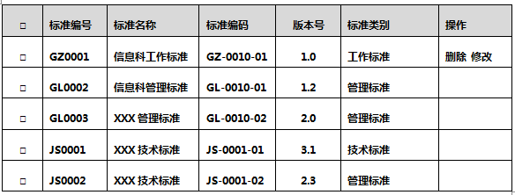

党务机构树

|  |  |  |  |  |  |
| --- | --- | --- | --- | --- | --- |
|  |  |  |  |  |  |

公司1

1. **点击后的上传新标准的表单**

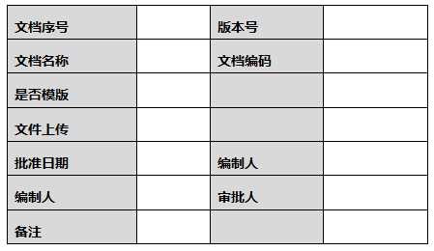

1. **点击后的标准附件后的界面（选中某个标准后，再点击标准附件）**

标准历史

涉及岗位

标准附件

上传新标准

行政机构

党务机构

团务机构

工会机构



党务机构树

|  |  |  |  |  |  |
| --- | --- | --- | --- | --- | --- |
|  |  |  |  |  |  |

上传附件

附件历史

公司1

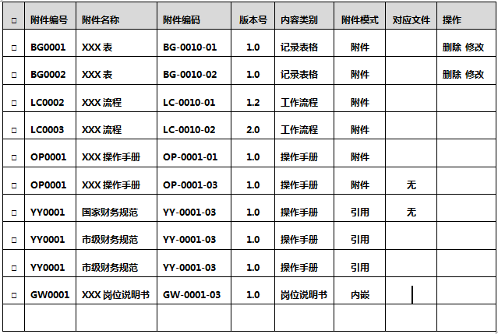

1. **附件上传表单（上传附件表单类似）**

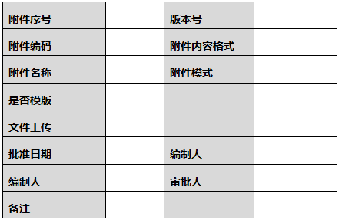

1. **附件历史（选中某个附件后的界面）**

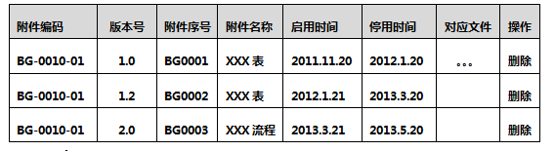

1. **点击后的涉及岗位后的界面（选中某个标准后，再点击涉及岗位）**

标准附件

上传新标准

标准历史

涉及岗位

行政机构

党务机构

团务机构

工会机构



党务机构树

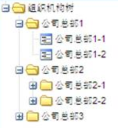

公司1

|  |  |  |  |  |  |
| --- | --- | --- | --- | --- | --- |
|  | 新增本机构岗位 | 其他部门岗位 |  |  |  |

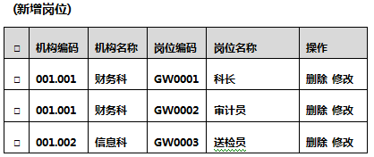

**点击新增岗位后，弹出单位对应的岗位编码**

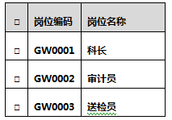

机构树

**说明：**

1. **对新增本机构岗位，对应的机构树为：以本机构为根的机构树（即相应的行政树、当组织书、团组织树、工会组织树）**
2. **对新增其他机构岗位，对应的机构树为：以行政（党务、团务、工会）为根的整个组织树**
3. **点击后的标准历史后的界面（选中某个标准后，再点击标准历史）**

**（历史标准的附件）**

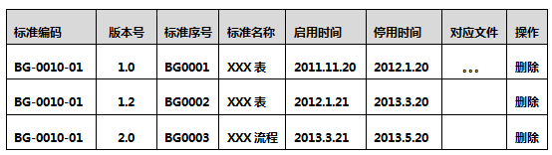

**点击（历史标准的附件）则列出该历史标准的附件。**